今日动态
2025.12.3 晴

我们今天来了26位小朋友，万泓呈、蒲书瑶、吴璟逸、王禹洲、王以沫小朋友请假。
其中丁奕辰、高研、钟苡橙、郭闻政、刘熠赫、赵永辰、郭旭、孙若黎、杨岑玥、刘砚宁、李景行、陆悠悠、朱子元、黄宇泽、包星允、陈佳玥、周昕妤、吴璧岑、万昱舒、戴金轩、张存熙、范诗婷、白宇阳、王清羽、马欣雨、陈锦瑜等宝宝能自主放好水杯并签到。
入园篇
故事一：我能自主吃点心
今天吃的点心是牛奶、饼干、坚果拼盘。除了丁奕辰、郭旭没有喝牛奶，其他宝宝都吃完啦！
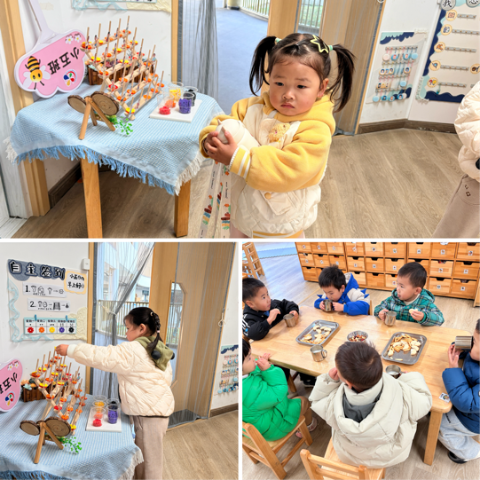 | 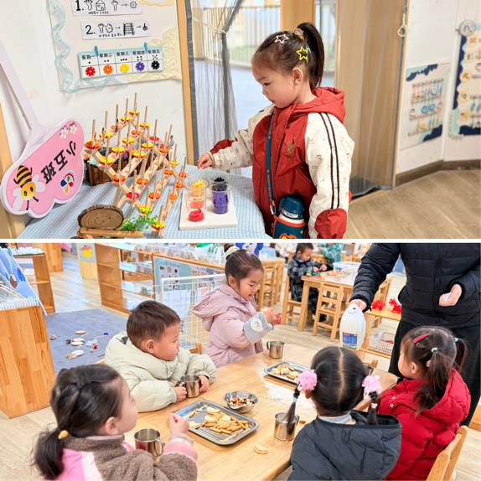

户外篇
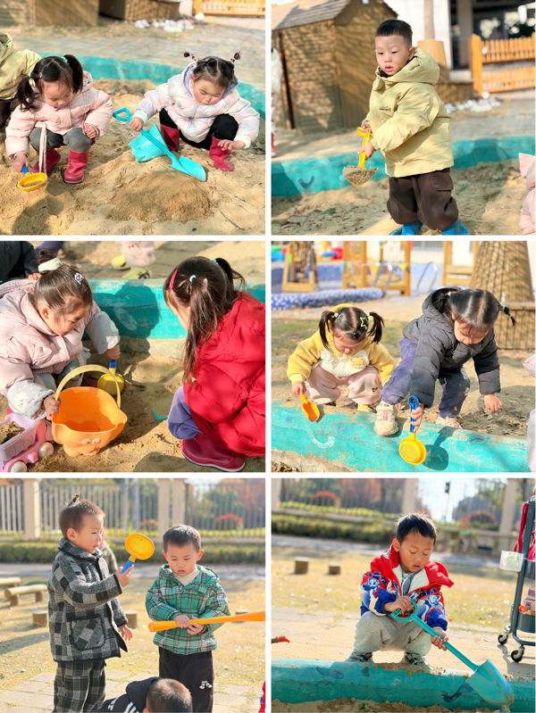 | 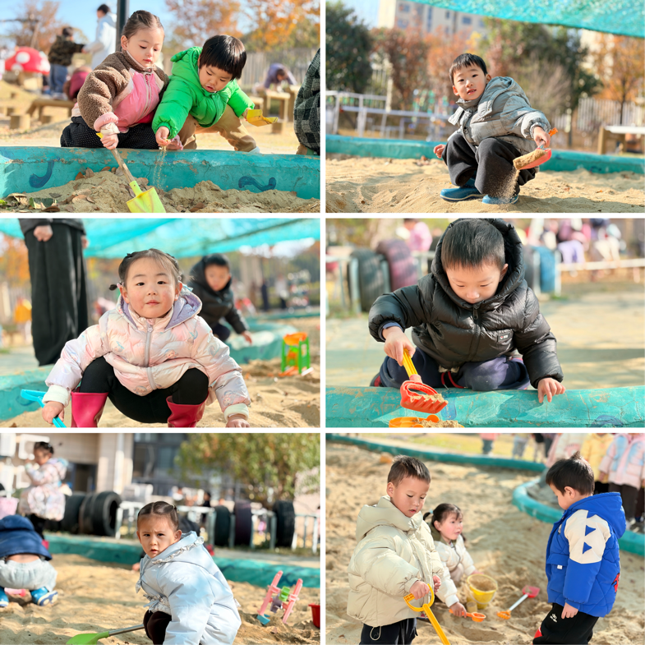

区域游戏篇
今日区域游戏时间其中丁奕辰、高研、钟苡橙、郭闻政、刘熠赫、赵永辰、郭旭、孙若黎、杨岑玥、刘砚宁、李景行、陆悠悠、朱子元、黄宇泽、包星允、陈佳玥、周昕妤、吴璧岑、万昱舒、戴金轩、张存熙、范诗婷、白宇阳、王清羽、马欣雨、陈锦瑜等小朋友能自主选择区域并友好合作，宝宝们通过在娃娃家（角色扮演）、建构区（搭建培养空间思维）、美工区（创作锻炼精细动作）、益智区（玩拼图、串珠等提升逻辑与手眼协调）、图书区（读绘本、认图画培养阅读兴趣与表达），让幼儿在玩中学习、发展能力。在这些丰富的区域游戏里，小班的宝贝们在玩中学、学中玩，每一次探索、每一次互动都是他们成长的印记，伴随他们在幼儿园的每一天都精彩纷呈。

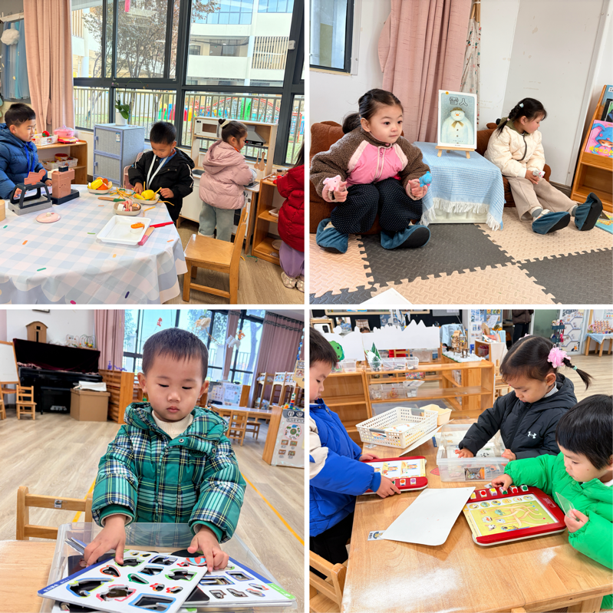 | 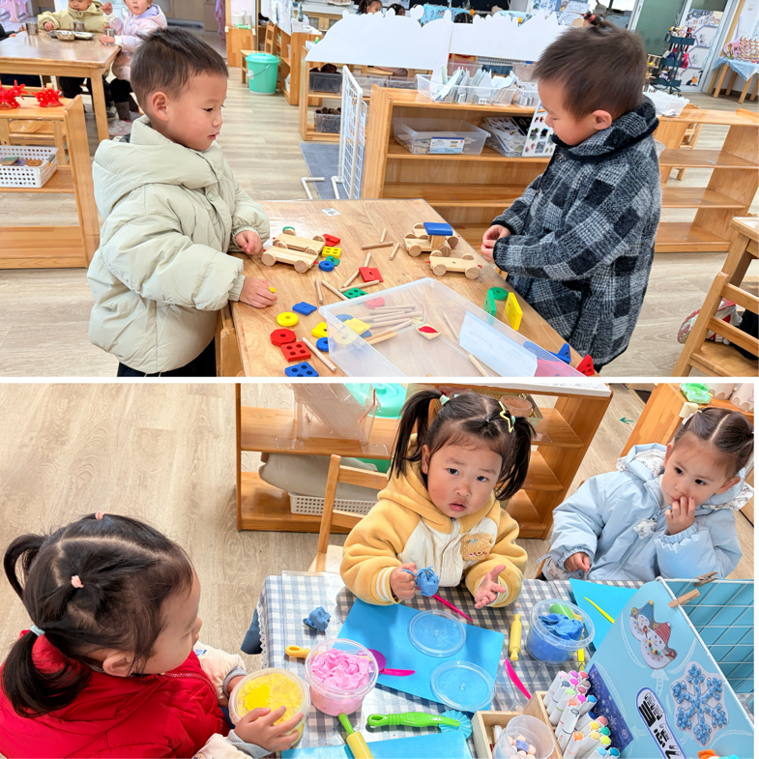
吃饭篇
故事一：我会自己吃
今天吃的是意大利面、山药小排汤。从今日幼儿进餐情况看，大部分孩子能够自主进餐，并且有较好的进餐习惯，今天有小部分幼儿菜没有吃完，如：刘砚宁、陈锦瑜还剩一点点。其他小朋友都吃完啦！
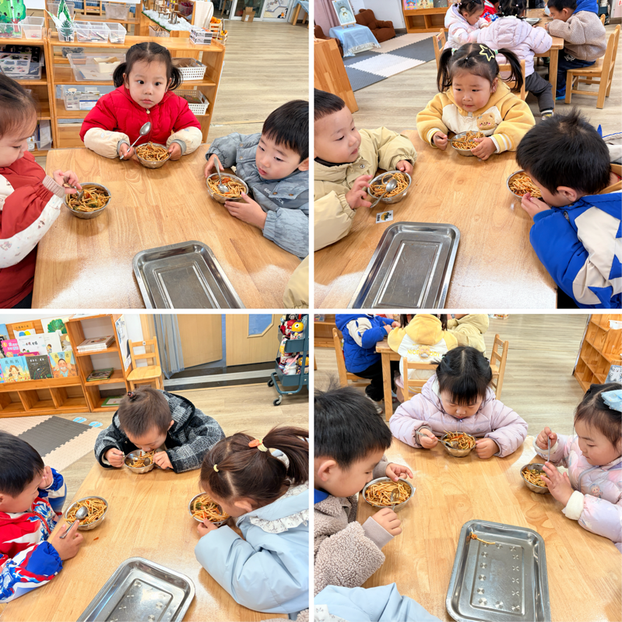 | 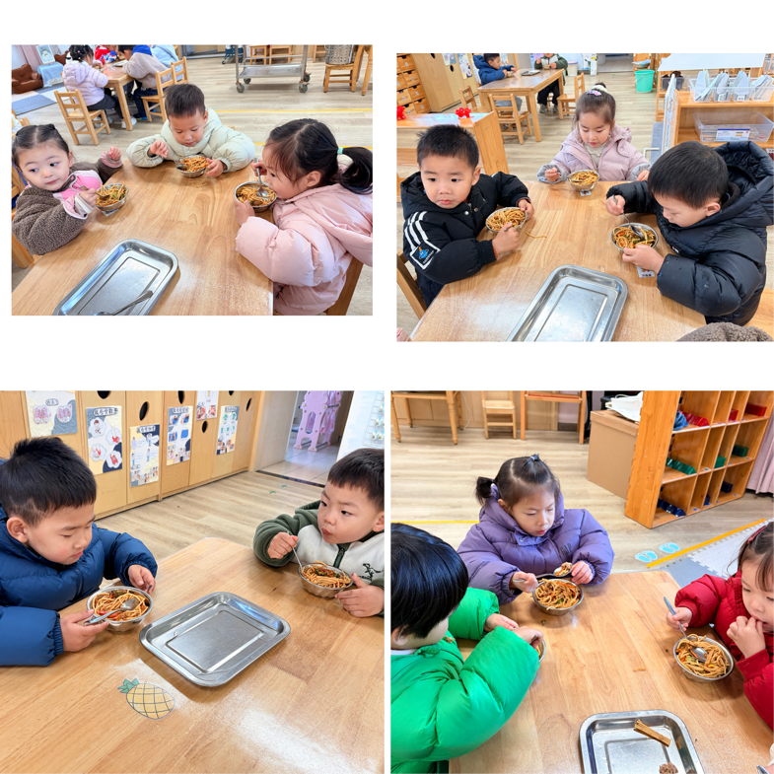

集体活动篇：笑脸娃娃
活动内容：
这是一次绘画活动。本次活动主要让幼儿观察人物的五官，在观察中画出微笑的娃娃脸的活动，在这个过程中主要培养幼儿的观察能力以及掌握人物脸的各个五官部位，能用较流畅的线条勾画出脸部特征，最后进行涂色。

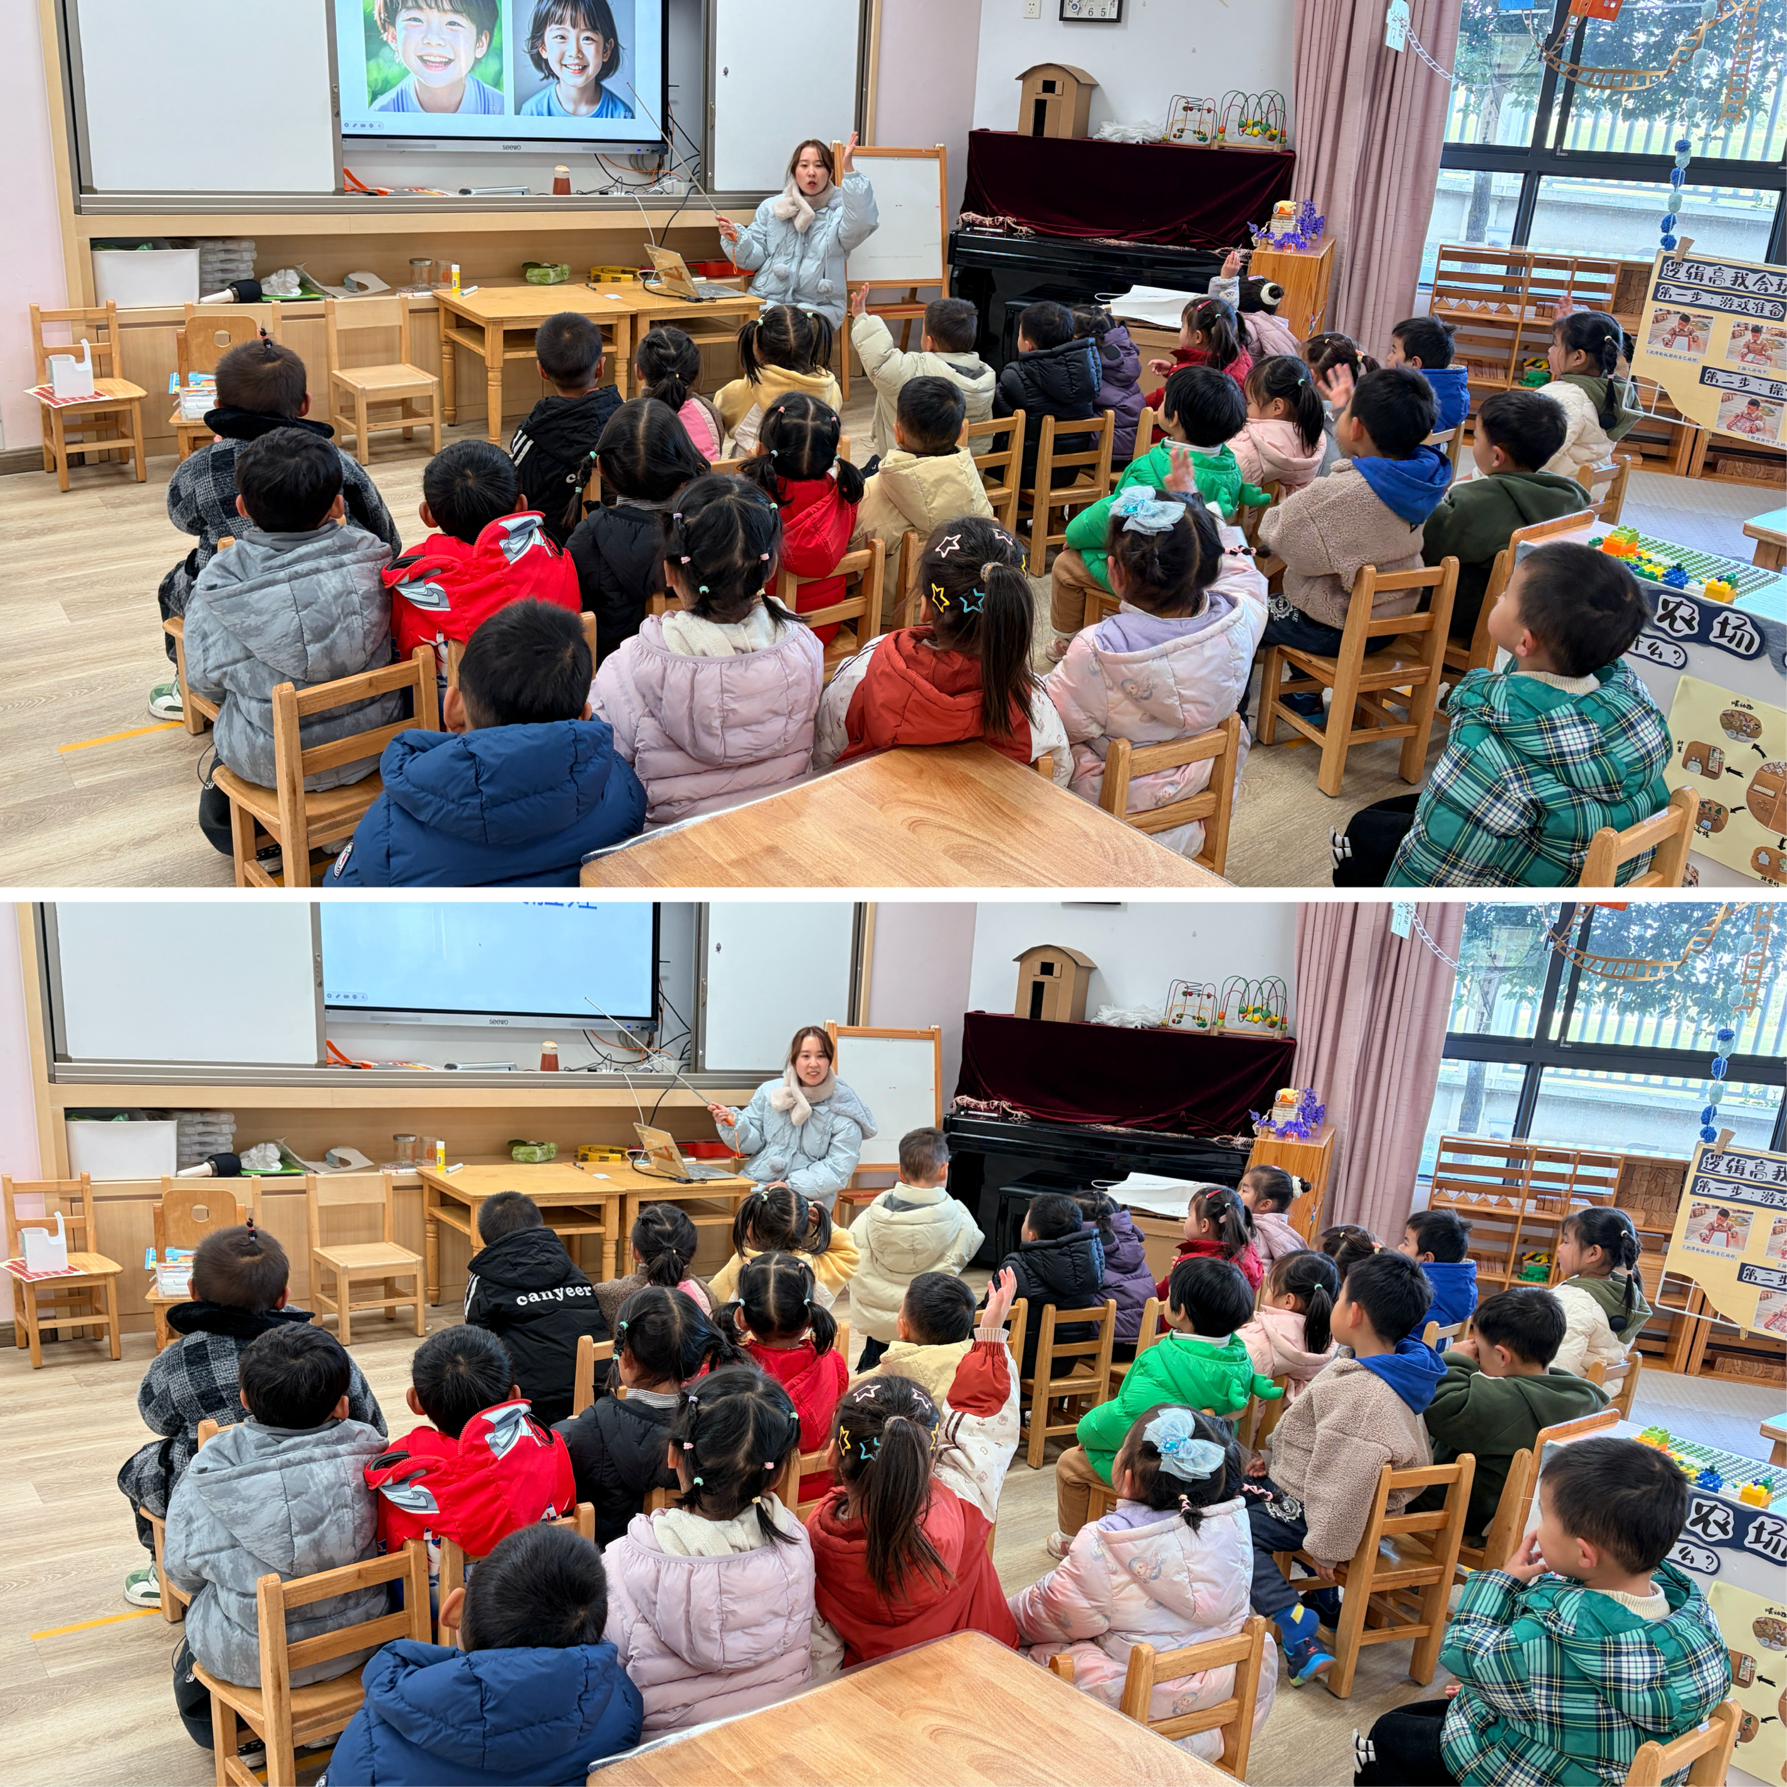
其中丁奕辰、高研、钟苡橙、郭闻政、刘熠赫、赵永辰、郭旭、孙若黎、杨岑玥、刘砚宁、李景行、陆悠悠、朱子元、黄宇泽、包星允、陈佳玥、周昕妤、吴璧岑、万昱舒、戴金轩、张存熙、范诗婷、白宇阳、王清羽、马欣雨、陈锦瑜等能能用较流畅的线条勾画出脸部特征，.喜欢绘画活动，能对脸部五官进行一定的构图。
家园合作：
1.近期传染病高发季，请多关注宝贝们身体状况哦，尽量去人少的地方，避免交叉感染。
2.请给宝贝勤剪指甲哦！

